Importar BD a SQL server:

1. Click derecho sobre el folder Database y elegir import data-tier Application

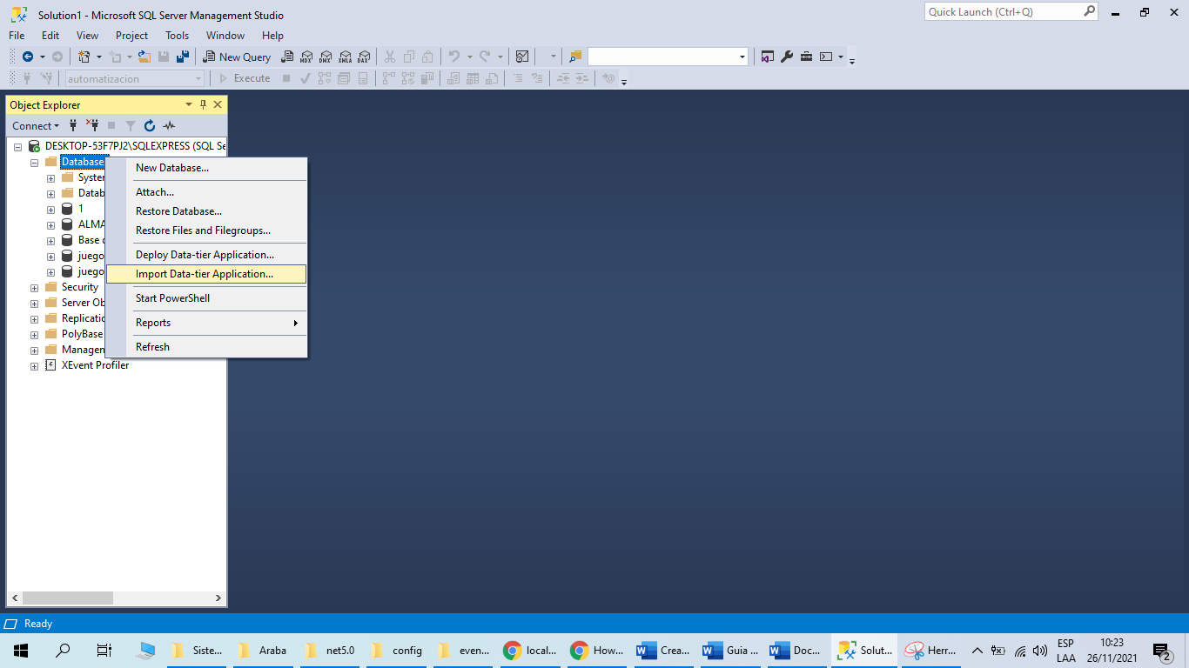

1. Next

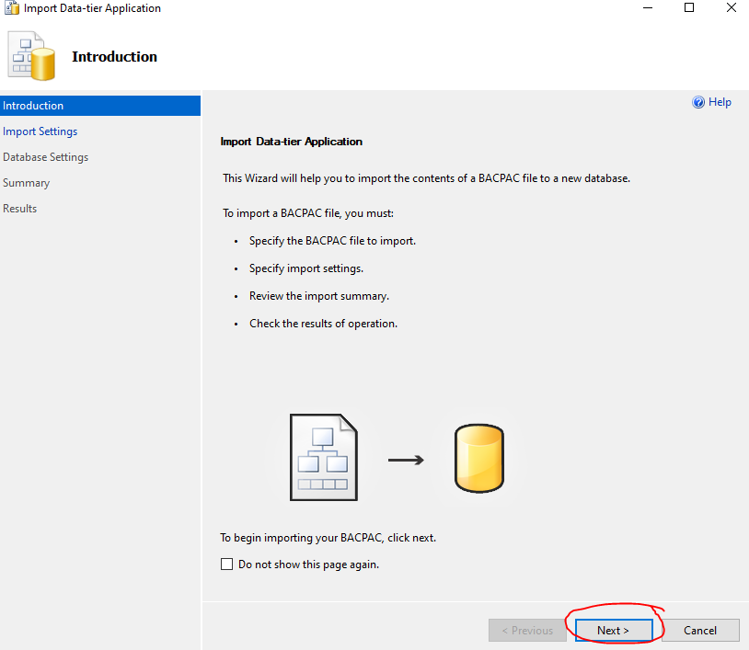

1. Browse y buscar el archivo automatización.bacpac

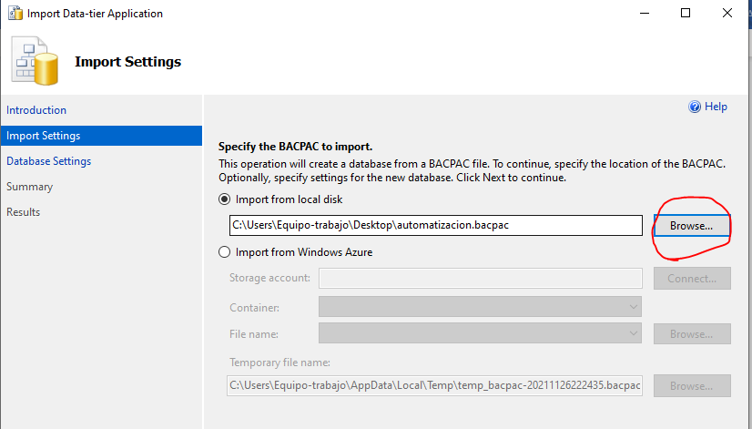

1. Next

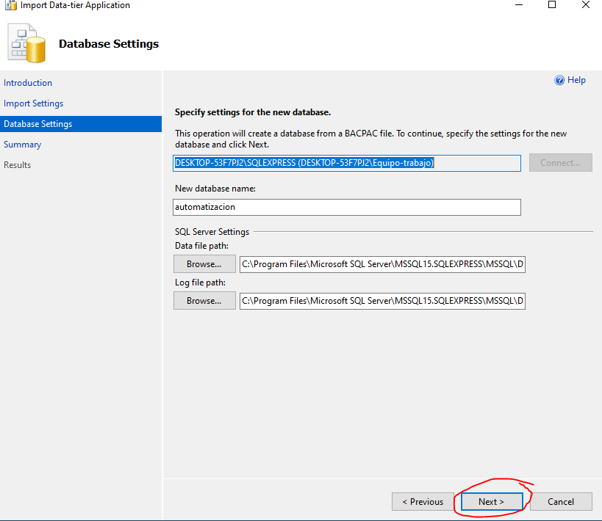

1. Finish